NOME_DO_DOCUMENTO

Controle de patrimônio – ContPatri

Versão 0.1

**Goiânia, 26 de agosto de 2013**

**Histórico de revisões**

|  |  |  |  |
| --- | --- | --- | --- |
| **Data** | **Versão** | **Descrição** | **Autor** |
|  |  |  |  |
|  |  |  |  |

Sumário

**1.** **Objetivos** 4

**2.** **Descrição do Projeto e Principais Requisitos** 4

**3.** **Estrutura Analítica do Projeto – EAP** 4

**4.** **Equipe do Projeto** 4

**5.** **Marcos** 4

**6.** **Riscos** 4

**7.** **Critérios de Sucesso do Projeto** 5

**8.** **Recursos** 5

**9.** **Ativos de Projeto** 5

**10.** **Aprovação Formal** 5

## **Objetivos**

Objetivo do documento.

Texto: Fonte Calibri (Corpo), tamanho 10,5.

Título: Calibri Light (Títulos), tamanho 16, negrito

## **Descrição do Projeto e Principais Requisitos**

## **Estrutura Analítica do Projeto – EAP**

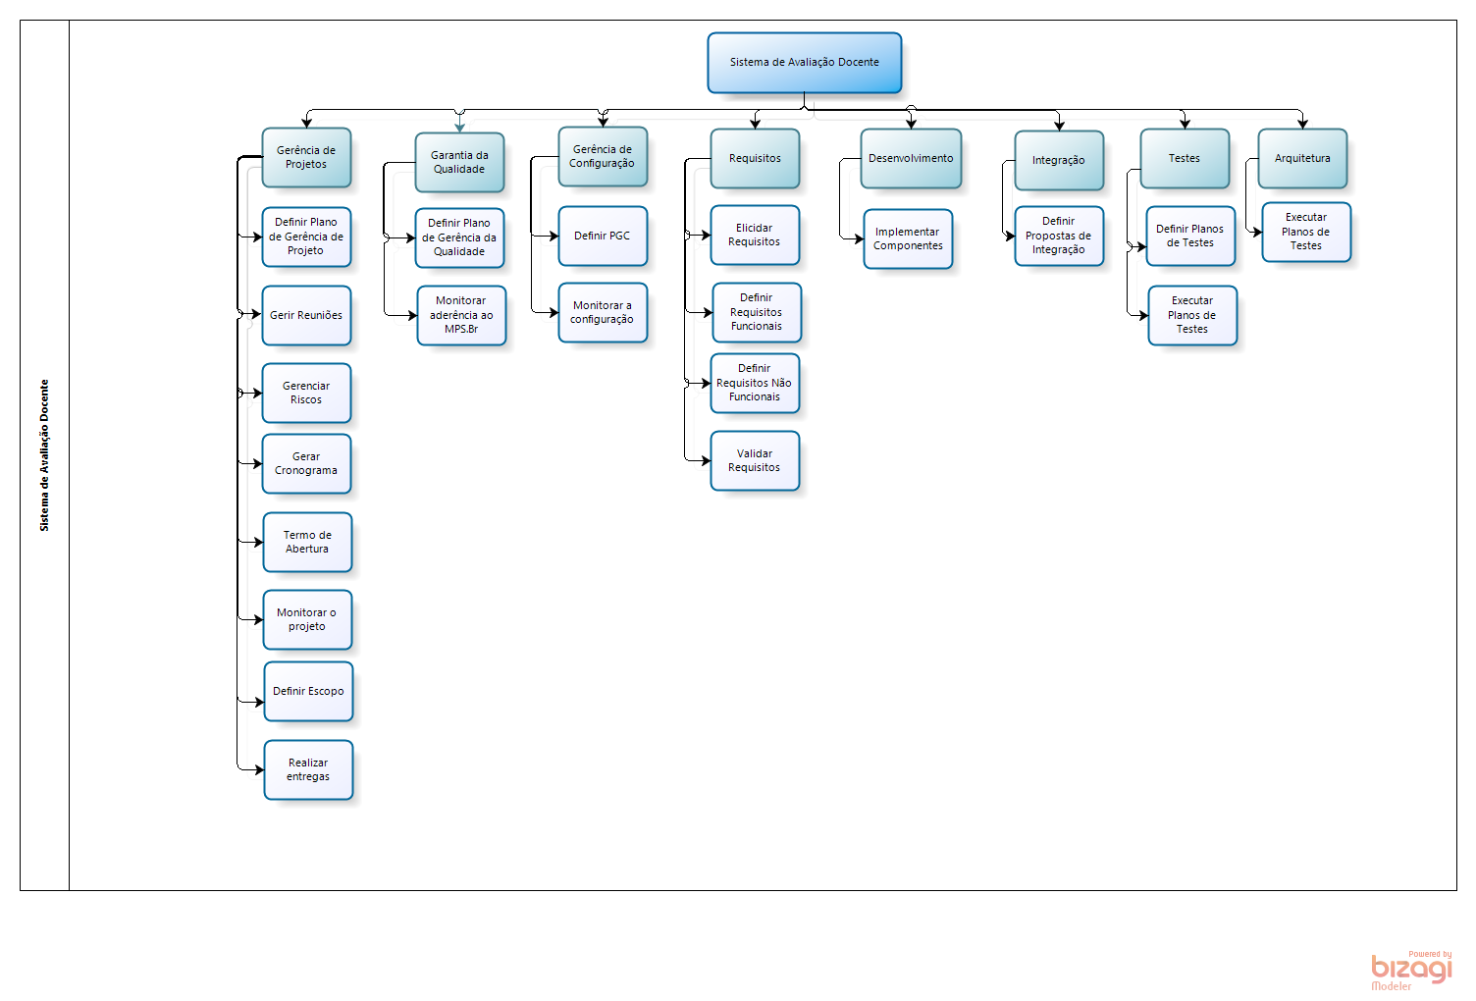

## **Equipe do Projeto**

## **Marcos**

## **Riscos**

## **Critérios de Sucesso do Projeto**

## **Recursos**

## **Ativos de Projeto**

## **Aprovação Formal**

|  |  |  |
| --- | --- | --- |
| **Aprovações** | | |
| **Participante** | **Assinatura** | **Data** |
| Patrocinador do Projeto |  |  |
| Gerente do Projeto |  |  |